07-389 ЗиС-585Е, он же ЗиЛ-ММЗ-585Е самосвал задней выгрузки для сельского хозяйства грузоподъемностью 3.5 т на шасси ЗиС-120Г, емкость кузова 4.4 м3, мест 3, вес: без нагрузки 4.2 т, полный 7.85 т, ЗиС-120 90 лс, 65 км/час, ММЗ г. Мытищи,1955-57 г.
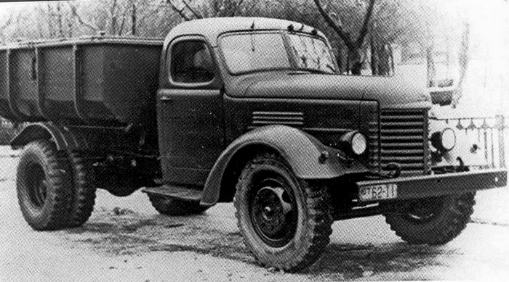

Автор Юрий Воробьёв. Спасибо автору и И. Денисовцу.
С мая 1955 года, взамен ЗиС-585СХ, завод начал выпуск модернизированного самосвала ЗиС-585Е, унифицированного со строительным ЗиС-585В.
Новые самосвалы получили усовершенствованное опрокидывающее устройство: коробка отбора мощности объединена в единый агрегат с масляным насосом и клапаном управления, а в гидроподъёмнике вместо двух поршневых цилиндров стал использоваться один плунжерный телескопический цилиндр с двумя выдвижными звеньями, соединявшийся с клапаном управления металлической трубой высокого давления с резиновыми рукавами на концах.
Крутящий момент от коробки отбора мощности передавался на насос, масло из которого через клапан управления по трубопроводу высокого давления подавалось в гидроподъёмник. Масляный бак соединялся с клапаном управления металлической трубой низкого давления с отрезками резиновых шлангов на концах, а с гидроцилиндром – резиновым шлангом. Управление подъёмом и опусканием платформы осуществлялось из кабины с помощью одного рычага коробки отбора мощности (КОМ).
ЗиС-585Е вместо прежней дерево-металлической получил высокобортную цельнометаллическую платформу объёмом 4,4 куб. м (4,5 куб. м с надставными деревянными бортами) c деревянной складной крышкой. Управление запорами борта – ручное. Для предотвращения просыпания груза продолжало устанавливаться резиновое уплотнение в местах прилегания заднего борта к платформе.
В 1955 году в конструкцию самосвалов были введены указатели поворотов УП5, располагавшиеся на задней поперечине рамы.
26 июня 1956 года Московский автомобильный завод имени И.В. Сталина был переименован в Московский автомобильный завод имени И.А. Лихачёва, в связи с чем с августа поменялась аббревиатура на облицовке радиаторов шасси ЗиС-120Г: ЗиЛ вместо ЗиС.
В связи с переходом ЗиСа на выпуск автомобилей нового семейства ЗиЛ-164 в 1957 году, ММЗ прекратил выпуск самосвала ЗиС-585Е и приступил к выпуску самосвала ЗиЛ-ММЗ-585К, базировавшегося на шасси ЗиЛ-164Г.

Для общего понимания модельного ряда ЗиС-ММЗ-585 выдержка из замечательного труда С В. Канунникова и М. А. Шелепенкова «Отечественные грузовые автомобили 1900-2000». Орел, 2018.
ЗиС-ММЗ-585 (4x2) 1948-55 г.
ЗиЛ-ММЗ-585В (4x2) 1955-57 г.
ЗиЛ-ММЗ-585И (4x2) 1957-61 г.
ЗиЛ-ММЗ-585Л (4x2) 1961-65 г.
Выпущено 133 532 экземпляров (до 1954 г.)
В 1948 г. завод освоил производство самосвала ЗиС-ММЗ-585 на шасси ЗиС-120Г. От шасси грузового автомобиля ЗиС-150 оно отличалось рамой, укороченной сзади на 714 мм. На базе ЗиС-ММЗ-585 в 1948 г. было изготовлено 100 специальных самосвалов для перевозки хлопка.
В 1954 г. начался выпуск сельскохозяйственного самосвала ЗиС-ММЗ-585-СХ (ЗиС-ММЗ-585Д) с деревянной платформой. С мая 1955 г. завод делал модернизированные самосвалы: строительную модель ЗиС-ММЗ-585В (позднее ЗиЛ-ММЗ-585В) и сельскохозяйственную ЗиС-ММЗ-585Е с цельнометаллической платформой (вместо ЗиС-ММЗ-585Д). На обеих моделях усовершенствовали опрокидывающее устройство: коробку отбора мощности объединили в единый агрегат с масляным насосом и клапаном управления, а в гидроподъемнике вместо двух поршневых цилиндров установили один плунжерный телескопический гидроцилиндр с тремя выдвижными звеньями. В 1956 г. вместо 3-секционного гидроцилиндра опрокидывающего устройства внедрили двухсекционный.
С октября 1957 г. завод перешел к выпуску самосвалов моделей ЗиЛ-ММЗ-585И (строительный) и ЗиЛ-ММЗ-585К (сельскохозяйственный) на новом шасси ЗиЛ-164Г.
В октябре 1961-го на конвейер поставили обновленный строительный самосвал ЗиЛ-ММЗ-585Л и сельскохозяйственный ЗиЛ-ММЗ-585М на модернизированном шасси ЗиЛ-164АГ. Помимо нововведений в конструкции базовой модели, эти самосвалы отличались от предшественников измененной коробкой отбора мощности, что было обусловлено применением новой коробки передач.

МОДИФИКАЦИИ
ЗиС-ММЗ-583 - сельскохозяйственный самосвал с бортовой деревянной платформой универсального образца (опытный образец);
ЗиС-ММЗ-585 - промышленный самосвал на шасси ЗиС- 120Г (1948-55 г.);
ЗиС-ММЗ-585В - модернизированный промышленный самосвал на шасси ЗиС- 120Г(1955-57 г.);
ЗиС-ММЗ-585Д (ЗиС-ММЗ-585-СХ ) - сельскохозяйственный самосвал на шасси ЗиС- 120Г с увеличенной деревометаллической прямобортной платформой объемом 4,4 м³, снабженной деревянной крышкой (выпускали отдельными партиями в 1954-55 г., за 1954 г. сделано 2233 экз.);
ЗиЛ-ММЗ-585Е- модернизированный сельскохозяйственный самосвал с металлической прямобортной платформой объемом 4,4 м3 с деревометаллической складной крышкой и усовершенствованным опрокидывающим устройством на шасси ЗиС-120Г (1955-57 г.);
ЗиЛ-ММЗ-585И - промышленный самосвал на шасси ЗиЛ- 164Г( 1957-61 г.);
ЗиЛ-ММЗ-585К - сельскохозяйственный самосвал с платформой объемом 4,4 м³ со складной крышкой на шасси ЗиЛ- 164Г(1957-61 г.);
ЗиЛ-ММЗ-585Л - строительный самосвал на шасси ЗиЛ- 164АГ (1961-65 г.);
ЗиЛ-ММЗ-585Л - газобаллонный самосвал на шасси ЗиЛ- 166Г (опытный образец, 1963 г.); ЗиЛ-ММЗ-585М - сельскохозяйственный самосвал с платформой объемом 4,4 м³ со складной крышкой на шасси ЗиЛ-164АГ (1961-65);
ЗиС-ММЗ-589 - самосвал с корытообразным кузовом и трехсторонней разгрузкой для работы в составе автопоезда (опытный образец в 1955 г.);
ЗиЛ-ММЗ-553 - самосвал для перевозки бетонных смесей и строительных растворов на шасси ЗиЛ- 164АГ, грузоподъемность -3,5 т, скорость - 70 км/ч (первая партия изготовлена в 1961 г. для строительства Асуанской плотины в Египте, серийный выпуск в 1961 -65 г.).

